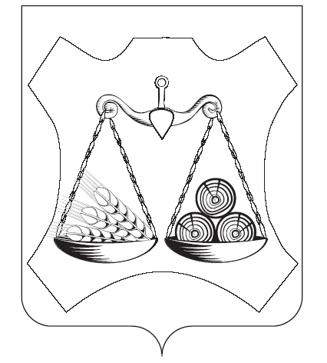
ОФИЦИАЛЬНОЕ ИЗДАНИЕ ВАХРУШЕВСКОГО ГОРОДСКОГО ПОСЕЛЕНИЯ

учреждено решением Вахрушевской городской Думы
от 07.12.2005 № 4/24

ИНФОРМАЦИОННЫЙ БЮЛЛЕТЕНЬ
органов местного самоуправления Вахрушевского городского поселения Слободского района Кировской области

Выпуск № 17(60)
10 июня 2024 года

Учредитель:
Вахрушевская городская Дума

Ответственный за выпуск:
Постоянная депутатская комиссия по законодательству, контролю за регламентом и депутатской этике
Тираж:
10 экземпляров

СОДЕРЖАНИЕ

1. Оповещение о начале публичных слушаний по проекту решения о предоставлении (об отказе в предоставлении) разрешения на условно разрешенный вид использования «специальная деятельность» земельного участка с кадастровым номером 43:30:100144:780, объекта капитального строительства с кадастровым номером 43:30:100144:34:11722/17/А, расположенных по адресу: Кировская обл., Слободской м.р-н, Вахрушевское г.п., пгт Вахруши, ул. Мира, д. 3, границах территориальной зоны «Ж-3. Зона многоквартирных жилых домов 4-5 этажей».
2. Постановление главы Вахрушевского городского поселения от 07.06.2024 № 04 «О проведении публичных слушаний по проекту решения о предоставлении (об отказе в предоставлении) разрешения на условно разрешенный вид использования «специальная деятельность» земельного участка с кадастровым номером 43:30:100144:780, объекта капитального строительства с кадастровым номером 43:30:100144:34:11722/17/А».
3. Постановление администрации Вахрушевского городского поселения от 03.06.2024 № 150 «Об открытии места массового отдыха населения у воды»

Оповещение о начале публичных слушаний по проекту

Наименование проекта: по проекту решения о предоставлении (об отказе в предоставлении) разрешения на условно разрешенный вид использования «специальная деятельность» земельного участка с кадастровым номером 43:30:100144:780, объекта капитального строительства с кадастровым номером 43:30:100144:34:11722/17/А, расположенных по адресу: Кировская обл., Слободской м.р-н, Вахрушевское г.п., пгт Вахруши, ул. Мира, д. 3, границах территориальной зоны «Ж-3. Зона многоквартирных жилых домов 4-5 этажей»_________________________

Перечень информационных материалов к проекту:
- Схема расположения земельного участка_________________________

Проект и информационные материалы размещены на официальном сайте: сайте администрации Вахрушевского городского поселения (https://vahrushi.gosuslugi.ru/) 17.06.2024 г.____________________

Орган, уполномоченный на проведение общественных обсуждений или публичных слушаний: администрация Вахрушевского городского поселения________________________________________________________

Срок проведения общественных обсуждений или публичных слушаний: не более одного месяца со дня опубликования настоящего оповещения 28.06.2024 г.

Собрание участников публичных слушаний состоится: 25.06.2024 г. в 16.00

По адресу: актовый зал в здании администрации Вахрушевского городского поселения, Кировская обл., Слободской р-н, пгт Вахруши, ул. Горького, д. 1

Время начала регистрации участников собрания: 16.00___________

Участники публичных слушаний в целях идентификации представляют сведения о себе (фамилию, имя, отчество (при наличии), дату рождения, адрес места жительства (регистрации) - для физических лиц; наименование, основной государственный регистрационный номер, место нахождения и адрес - для юридических лиц) с предоставлением для ознакомления документов, подтверждающих такие сведения; сведения из Единого государственного реестра недвижимости и иные документы, устанавливающие или удостоверяющие права на земельные участки и (или) расположенные на них объекты капитального строительства и (или) помещения, для правообладателей соответствующих объектов, расположенных в границах территории, в отношении которой подготовлен проект.

Экспозиция проекта организована: на официальном сайте администрации Вахрушевского городского поселения и в здании администрации Вахрушевского городского поселения с 17.06.2024 по 24.06.2024 ______________________________________________________

Дни, часы посещения экспозиции: с 17.06.2024 по 24.06.2024 (с понедельника по четверг с 07.45 до 17.00, в пятницу с 07.45 до 16.00, обед с 12.00 до 13.00, тел.: 8(83362)3-12-53__________________________________

Консультирование участников публичных слушаний по вопросам проекта осуществляется в дни и часы, указанные для посещения экспозиции.

Участники публичных слушаний могут представить свои предложения и замечания, касающиеся проекта, в срок: с 17.06.2024 г. по 24.06.2024 г.:
- по адресу: Кировская обл., Слободской р-н, пгт Вахруши, ул. Горького, д. 1;
- посредством официального сайта: https://vahrushi.gosuslugi.ru/;
- в ходе проведения собрания участников публичных слушаний (в случае проведения публичных слушаний) в письменной или устной форме;
- в письменной форме: в адрес органа, уполномоченного на проведение публичных слушаний;
- посредством записи в книге (журнале) учета посетителей экспозиции проекта, подлежащего рассмотрению на публичных слушаниях.

Телефон для справок: 8(83362)3-12-53.
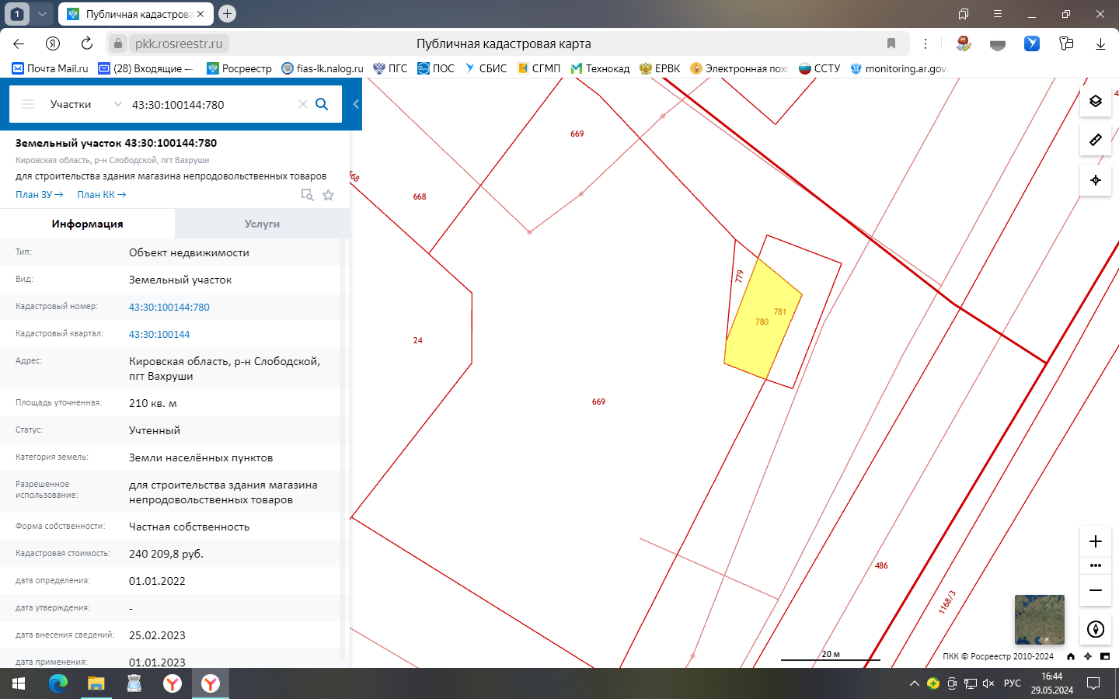
Приложение к оповещению
Схема участка, в границах которого проводятся публичные слушания


ГЛАВА ВАХРУШЕВСКОГО ГОРОДСКОГО ПОСЕЛЕНИЯ
СЛОБОДСКОГО РАЙОНА КИРОВСКОЙ ОБЛАСТИ

ПОСТАНОВЛЕНИЕ
07.06.2024 | № | 04
пгт Вахруши

О проведении публичных слушаний
по проекту решения о предоставлении (об отказе в предоставлении) разрешения на условно разрешенный вид использования «специальная деятельность» земельного участка с кадастровым номером 43:30:100144:780, объекта капитального строительства с кадастровым номером 43:30:100144:34:11722/17/А

В соответствии со статьями 5.1, 39 Градостроительного кодекса Российской Федерации, статьями 7, 28, 43 Федерального закона от 06.10.2003 № 131-ФЗ «Об общих принципах организации местного самоуправления в Российской Федерации», Уставом муниципального образования Вахрушевское городское поселение Слободского района Кировской области, Порядком организации и проведения общественных обсуждений, публичных слушаний по вопросам градостроительной деятельности на территории Вахрушевского городского поселения утвержденным решением Вахрушевской городской Думы Слободского района Кировской области от 28.03.2024 № 21/101, Правилами землепользования и застройки Вахрушевского городского поселения, утвержденными решением Вахрушевской городской Думы от 07.07.2021 № 159, на основании заявления Кашина Олега Витальевича о предоставлении разрешения на условно разрешенный вид использования земельного участка и объекта капитального строительства, глава муниципального образования Вахрушевского городского поселения ПОСТАНОВЛЯЕТ:
1. Назначить публичные слушания по проекту решения о предоставлении (об отказе в предоставлении) разрешения на условно разрешенный вид использования «специальная деятельность» земельного участка с кадастровым номером 43:30:100144:780, объекта капитального строительства с кадастровым номером 43:30:100144:34:11722/17/А, расположенных по адресу: Кировская обл., Слободской м.р-н, Вахрушевское г.п., пгт Вахруши, ул. Мира, д. 3, границах территориальной зоны «Ж-3. Зона многоквартирных жилых домов 4-5 этажей» (далее – публичные слушания).
2. Администрации Вахрушевского городского поселения организовать проведение публичных слушаний.
3. Утвердить план мероприятий по проведению публичных слушаний. Прилагается.
4. Контроль, за организацией и проведением публичных слушаний возложить на специалиста по градостроительству, землеустройству администрации Вахрушевского городского поселения Михееву Е.А.
5. Опубликовать в официальном печатном издании «Информационный бюллетень» и на официальном сайте администрации Вахрушевского городского поселения.
Глава Вахрушевского
городского поселения М.В. Ефремов

УТВЕРЖДЕН:
Постановлением Главы Вахрушевского городского поселения от 07.06.2024 № 04

План мероприятий по проведению публичных слушаний
по проекту решения о предоставлении (об отказе в предоставлении) разрешения на условно разрешенный вид использования «специальная деятельность» земельного участка с кадастровым номером 43:30:100144:780, объекта капитального строительства с кадастровым номером 43:30:100144:34:11722/17/А

№ п/п | Перечень мероприятий | Дата мероприятия | Ответственные
1. | Оповещение о начале публичных слушаний | Опубликование 10.06.2024 в официальном печатном издании «Информационный бюллетень» и на официальном сайте администрации Вахрушевского  городского поселения | Администрация Вахрушевского  городского поселения
2. | Опубликование проекта решения, подлежащего рассмотрению на публичных слушаниях, и информационных материалов к нему | Размещение 17.06.2024 на официальном сайте администрации Вахрушевского  городского поселения | Администрация Вахрушевского  городского поселения
3. | Ознакомление с экспозицией проекта решения, подлежащего рассмотрению на публичных слушаниях | С 17.06.2024 по 24.06.2024 на официальном сайте администрации Вахрушевского  городского поселения и в здании администрации Вахрушевского  городского поселения | Администрация Вахрушевского  городского поселения
4. | Собрание для участников публичных слушаний | 25.06.2024 в 16:00  актовый зал в здании администрации Вахрушевского  городского поселения | Администрация Вахрушевского  городского поселения
5. | Прием предложений и замечаний от участников публичных слушаний Собрание участников публичных слушаний | С 17.06.2024 по 24.06.2024 в письменной или устной форме в администрацию Вахрушевского  городского поселения  или на официальном сайте администрации Вахрушевского  городского поселения | Администрация Вахрушевского  городского поселения
6. | Подготовка и оформление протокола публичных слушаний и заключения о результатах публичных слушаний | Не позднее 28.06.2024 | Администрация Вахрушевского  городского поселения
7. | Опубликование заключения о результатах  публичных слушаний | Опубликование в официальном печатном издании «Информационный бюллетень» и на официальном сайте администрации Вахрушевского  городского поселения не позднее 28.06.2024 | Администрация Вахрушевского  городского поселения

_____________________
Е.А. Михеева

АДМИНИСТРАЦИЯ ВАХРУШЕВСКОГО ГОРОДСКОГО ПОСЕЛЕНИЯ
СЛОБОДСКОГО РАЙОНА КИРОВСКОЙ ОБЛАСТИ
ПОСТАНОВЛЕНИЕ
04.06.2024 | № | 150
пгт Вахруши

Об открытии места массового отдыха населения у воды

В соответствии с Водным кодексом Российской Федерации, Федеральными законами от 06.10.2003 N 131-ФЗ «Об общих принципах организации местного самоуправления в Российской Федерации», от 21.12.1994 № 68-ФЗ «О защите населения и территорий от чрезвычайных ситуаций природного и техногенного характера» АДМИНИСТРАЦИЯ ПОСТАНОВЛЯЕТ:
1. Открыть место массового отдыха населения у воды на пруду пгт Вахруши (правый берег пруда) с 10.06.2024 года (план-схема прилагается).
2. Запретить купание людей на водных объектах в границах муниципального образования Вахрушевское городское поселение в неопределенных и необорудованных местах.
3. Специалисту юристу администрации Вахрушевского городского поселения Мешину Д.Н. организовать дежурство спасателей для разъяснения населению, уделяя особое внимание детям, о мерах безопасности на водоемах и запрета на купание в 2024 году в границах территории Вахрушевского городского поселения в неопределённых и необорудованных местах.
4. Установить график работы места массового отдыха населения у воды: ежедневно с 10.00 ч. до 18-00 ч.
5. Установить график уборки места массового отдыха населения у воды: ежедневно с 09.00 ч. до 10-00 ч.
6. Опубликовать настоящее постановление в официальном печатном издании «Информационный бюллетень».

Глава администрации
Вахрушевского городского поселения М.В. Ефремов

